**TALLER 2 PROGRAMACIÓN EN LA WEB**

**Universidad Industrial de Santander**

Maquetación básica de un sitio web.

|  |  |
| --- | --- |
| **Docente:**  Henry Andrés Jiménez Herrera | **Grupo:**  J1 |
| **Nombre del Estudiante:**  Jorge Saul Castillo Jaimes | **Código:**  2111127 |

**Instrucciones:**

* Desarrolle el taller con un grupo de 2 o máximo 3 personas incluyéndole.
* Los integrantes del grupo deben trabajar sobre el mismo repositorio, se deben ver evidencias de los Commits realizados por cada uno.
* Para este taller no debe hacer uso de ninguna librería CSS que facilite la maquetación del sitio web.
* En el informe solo debe ir el enlace al repositorio en Github y los nombres de los integrantes.
* Cuando este seguro de su informe convierta el documento a formato PDF, **NO SE ACEPTARÁN TRABAJOS EN UN FORMATO DIFERENTE.**

**INTEGRANTES**

|  |  |  |
| --- | --- | --- |
| **Nombre** | **Código** | **Usuario Github** |
| Luis Felipe Cruz |  |  |
| Jorge Saul Castillo Jaimes |  |  |

**Actividad**

Un cliente le ha pedido que desarrolle un prototipo básico para un sitio web, a continuación, se presenta la maqueta de la idea del cliente que consta de 3 páginas HTML enlazadas:

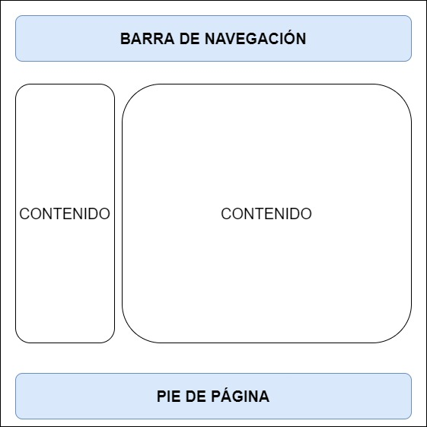Página principal (index)

**Página de Ítems.**

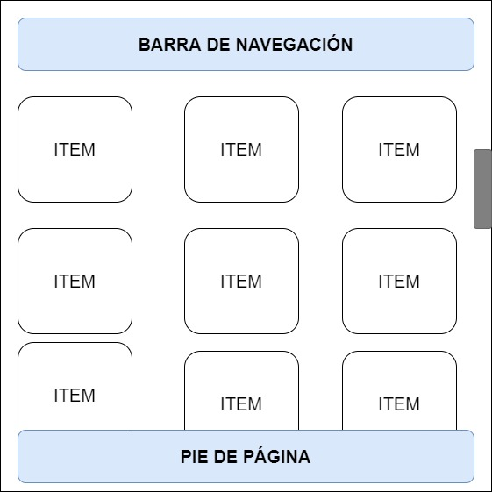

**Formulario Contacto.**

**Ejercicios.**

Desarrolle un sitio prototipo de sitio web usando sus conocimientos de HTML y CSS, durante el desarrollo maneje un repositorio en Github, puede escoger la temática que más le guste siempre que se adapte a la idea presentada.

El repositorio del sitio debe cumplir con las siguientes características:

* En el directorio principal deben estar las tres páginas html, el archivo de README y el archivo gitignore.
* En un sub-directorio deben estar los estilos CSS.
* Todos los sitios web deben estar enlazados mediante el enlace en la barra de navegación y se debe poder navegar a través de todas las páginas.
* No debe usar librerías CSS para facilitar la maquetación.
* En el archivo README del repositorio debe estar los integrantes del equipo de trabajo y una breve descripción del sitio web.

A continuación, ingrese el enlace de su repositorio de Github:

**ENLACE:**